2024年安全评价项目信息表
项目编号：
项目名称 | 临沂经济开发区翔通气体有限公司工业气体及医用氧分装改扩建项目设立安全评价报告
项目简介 | 临沂经济开发区翔通气体有限公司设置100m³液氩储罐1个（利旧）、50m³液态二氧化碳储罐1个、30m³液氮储罐1个、50m³工业液氧储罐1个、50m³医用液氧储罐1个，并新上低温泵6台、汽化器5台、充装排、杜瓦瓶充装等设备，对充装设备进行更新换代，其中充装车间及公辅设施利用现有公辅设施，项目建成后该项目劳动定员16人，其中管理人员4人，操作人12人，均依托厂区现有人员。
评价人员 |  | 姓 名 |  | 备注
项目负责人 |  | 崔强
项目组成员 |  | 刘卫国
 |  | 郝大平
 |  | 王静
 |  | 刘振忠
报告编制人 |  | 崔强
报告审核人 |  | 岳强
过程控制负责人 |  | 刘云红
技术负责人 |  | 赵云峰
技术专家
或有关技术人员
到现场开展安全评价工作情况 |  | 时 间 | 到现场主要人员 | 主要任务
 |  | 2023.10.3 | 崔强 王静 | 初访
 |  | 2023.11.13 | 崔强 王静 | 现场考察
安全评价报告提交时间：2024.9
有必要公开的其它内容：

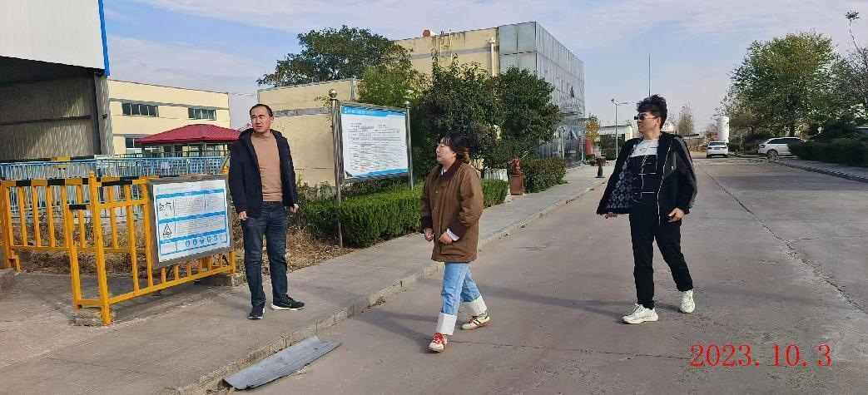

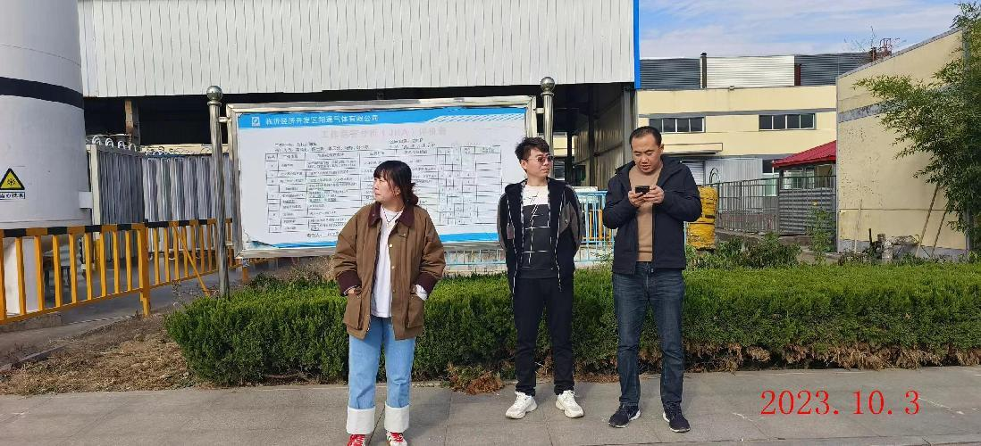

临沂经济开发区翔通气体有限公司照片

